# Bài 30: Kinh tế Cộng hoà Nam Phi

**Giải Địa lí 11 Bài 30: Kinh tế Cộng hoà Nam Phi**  
**Giải Địa lí 11 trang 156**  
**Mở đầu trang 156 Địa Lí 11**: Cộng hoà Nam Phi là quốc gia có nền kinh tế phát triẻn bậc nhất Châu Phi và nằm trong nhóm các nước có nền kinh tế lớn trên thế giới. Vậy tình hình phát triển kinh tế ở quốc gia này như thế nào? Các ngành kinh tế có những đặc điểm gì nổi bật?  
**Lời giải:**  
- Tình hình phát triển kinh tế:  
+ Từ khi bãi bỏ lệnh cấm vận năm 1996, kinh tế của Cộng hoà Nam Phi phát triển nhanh chóng trong suốt hơn một thập niên.  
+ Từ 2012 đến nay, tăng trưởng kinh tế chậm lại do tác động của cuộc khủng hoảng kinh tế toàn cầu và ảnh hưởng của dịch bệnh… Tuy nhiên, cộng hòa Nam Phi vẫn là một trong những nền kinh tế lớn ở châu phi. Và là quốc gia duy nhất ở châu phi nằm trong nhóm các nước có nền kinh tế lớn trên thế giới (G20).  
- Cơ cấu ngành kinh tế của cộng hòa Nam Phi có sự chuyển dịch đáng kể, trong đó ngành dịch vụ và công nghiệp xây dựng chiếm tỷ trọng cao trong cơ cấu kinh tế ngành nông nghiệp, lâm nghiệp và thủy sản có tỷ trọng thấp.  
**I. Tình hình phát triển kinh tế**  
  
**Câu hỏi trang 156 Địa Lí 11**: Dựa vào bảng 30.1, hình 30.1 và thông tin trong bài hãy trình bày khái quát sự phát triển kinh tế cộng hòa Nam Phi thông qua nhận xét về:  
- Quy mô và tốc độ tăng trưởng GDP của cộng hòa Nam Phi, giai đoạn 2000-2021.  
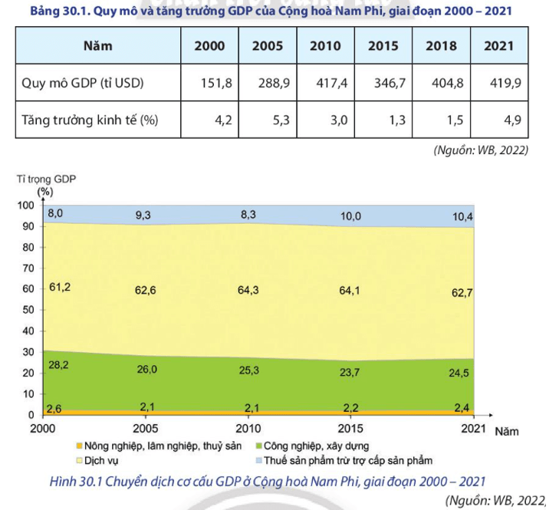  
**Lời giải:**  
**Nhận xét quy mô GDP và và tốc độ tăng trưởng kinh tế**  
- Từ năm 2000 – 2021, quy mô GDP của Cộng hòa Nam Phi có sự biến động:  
+ Từ 2000 – 2010, quy mô GDP tăng: 265,6 tỉ USD.  
+ Từ 2010 – 2015, quy mô GDP giảm: 70,7 tỉ USD.  
+ Từ 2015 – 2020, quy mô GDP tăng: 73,2 tỉ USD.  
- Tốc độ tăng trưởng kinh tế của Cộng hòa Nam Phi trong giai đoạn 2000 – 2021 cũng có sự biến động  
+ Từ 2000 – 2005, tăng: 1.1%  
+ Từ 2005 - 2018, giảm: 3,8 %.  
+ Từ 2018 – 2020, tăng: 3,4%  
  
**Câu hỏi trang 156 Địa Lí 11**: Dựa vào bảng 30.1, hình 30.1 và thông tin trong bài hãy trình bày khái quát sự phát triển kinh tế cộng hòa Nam Phi thông qua nhận xét về:  
- Sự chuyển dịch cơ cấu ngành kinh tế của cộng hòa Nam Phi giai đoạn 2000 - 2021.  
  
**Lời giải:**  
**Nhận xét sự chuyển dịch cơ cấu ngành kinh tế**  
- Cơ cấu ngành kinh tế của cộng hòa Nam Phi có sự chuyển dịch đáng kể, trong đó ngành dịch vụ và công nghiệp xây dựng chiếm tỷ trọng cao trong cơ cấu kinh tế ngành nông nghiệp, lâm nghiệp và thủy sản có tỷ trọng thấp.  
- Trong giai đoạn từ năm 2005 – 2021:  
+ Tỉ trọng nhóm ngành nông nghiệp, lập nghiệp, thủy sản và nhóm ngành công nghiệp, xây dựng có xu hướng giảm.  
+ Tỉ trọng nhóm ngành dịch vụ có xu hướng tăng.  
**II. Các ngành kinh tế**  
**Giải Địa lí 11 trang 157**  
  
**Câu hỏi trang 157 Địa Lí 11**: Dựa vào hình 30.2 và thông tin trong bài, hãy:  
- Trình bày đặc điểm nổi bật về ngành công nghiệp của cộng hòa Nam Phi.  
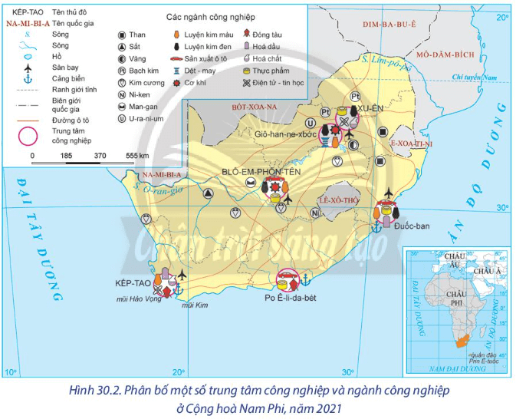  
**Lời giải:**  
**Điểm nổi bật về ngành công nghiệp**  
+ Cộng hòa Nam Phi là quốc gia có nền công nghiệp phát triển ở châu Phi.  
+ Ngành công nghiệp đóng góp khoảng 24,5% GDP và thu hút khoảng 22% lao động (năm 2021).  
+ Cộng hòa Nam Phi có hoạt động sản xuất công nghiệp đa dạng, bên cạnh ngành công nghiệp khai thác thì ngành công nghiệp chế biến cũng đang được chú trọng phát triển. Ngoài ra, Cộng hòa Nam Phi còn phát triển một số ngành công nghiệp quan trọng khác như cơ khí, hóa dầu, hóa chất, luyện kim đen, luyện kim màu,...  
+ Cộng hòa Nam Phi đã hình thành các trung tâm công nghiệp quan trọng với hoạt động sản xuất đa dạng.  
  
**Câu hỏi trang 157 Địa Lí 11**: Dựa vào hình 30.2 và thông tin trong bài, hãy:  
- Xác định các trung tâm công nghiệp chính và các ngành công nghiệp quan trọng của cộng hòa Nam Phi.  
  
**Lời giải:**  
+ Một số trung tâm công nghiệp lớn của Cộng hòa Nam Phi là: Đuốc-ban; Kếp-tao; Po Ê-li-da-bét; Blô-em-phôn-tên; Xu-ên; Giô-han-ne-xbớc,…  
+ Các ngành công nghiệp quan trọng của Cộng hòa Nam Phi là: công nghiệp khai thác, công nghiệp chế biến, cơ khí, hóa dầu, hóa chất, luyện kim đen, luyện kim màu,...  
**Câu hỏi trang 159 Địa Lí 11**: Dựa vào hình 30.3 và thông tin trong bài, hãy:  
- Trình bày đặc điểm nổi bật của ngành nông nghiệp ở cộng hòa Nam Phi.  
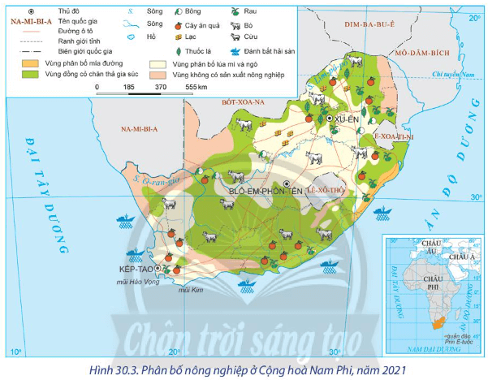  
**Lời giải:**  
**Đặc điểm nổi bật của ngành nông nghiệp ở cộng hòa Nam Phi**  
- Ngành nông nghiệp, lâm nghiệp, thuỷ sản ở Cộng hòa Nam Phi chỉ chiếm 2,4% tỉ trọng GDP (năm 2021) nhưng là ngành có những thế mạnh để phát triển hơn so với các quốc gia khác ở châu Phi nhờ vào những đặc trưng về đất đai và khí hậu.  
+ Ngành trồng trọt: diện tích đất có thể trồng trọt ở Cộng hòa Nam Phi hạn chế, chiếm khoảng 12% tổng diện tích đất tự nhiên. Cây lương thực được trồng chủ yếu là lúa mì và ngô. Cây công nghiệp quan trọng là bông, lạc, thuốc lá,... Phía nam lãnh thổ phát triển các loại cây ăn quả cận nhiệt như cam, nho,... và trồng mía để phục vụ cho ngành công nghiệp mía đường.  
+ Ngành chăn nuôi: chăn nuôi là ngành kinh tế quan trọng trong sản xuất nông nghiệp. Diện tích đồng cỏ rộng lớn ở các cao nguyên trong nội địa và các sườn núi phía nam tạo điều kiện cho chăn nuôi phát triển, song cũng gây khó khăn do hạn hán thường xuyên Các vật nuôi quan trọng là bò, cừu, dê,...  
+ Ngành nuôi trồng và đánh bắt thuỷ sản: Cộng hòa Nam Phi có vùng biển rộng lớn với nhiều ngư trường ở Ấn Độ Dương và Đại Tây Dương nên hoạt động đánh bắt và nuôi trồng thuỷ sản khá phát triển.  
- Hiện nay, Cộng hòa Nam Phi có nhiều hình thức canh tác nông nghiệp, trong đó phổ biến nhất là trang trại và nông hộ.  
- Mặc dù nông nghiệp ở Cộng hòa Nam Phi có những thế mạnh nhất định nhưng quốc gia này vẫn phải nhập khẩu lương thực.  
  
**Câu hỏi trang 159 Địa Lí 11**: Dựa vào hình 30.3 và thông tin trong bài, hãy:  
- Xác định sự phân bố của một số nông sản chính ở cộng hòa Nam Phi.  
  
**Lời giải:**  
**Sự phân bố của một số nông sản chính**  
- Các vùng chuyên canh nông nghiệp của cộng hòa Nam Phi được hình thành như: vùng phân bố lúa mì và ngô; vùng phân bố mía đường; vùng đồng cỏ, chăn nuôi; vùng phân bố cây ăn quả….  
**Luyện tập (trang 161)**  
**Giải Địa lí 11 trang 161**  
  
**Luyện tập 1 trang 161 Địa Lí 11**: Hãy tóm tắt những đặc điểm nổi bật của ngành công nghiệp ở Cộng hòa Nam Phi bằng sơ đồ.  
**Lời giải:**  
  
  
**Luyện tập 2 trang 161 Địa Lí 11**: Dựa vào bảng 30.1 vẽ biểu đồ và nhận xét quy mô, tăng trưởng GDP của cộng hòa Nam Phi giai đoạn 2000 - 2021.  
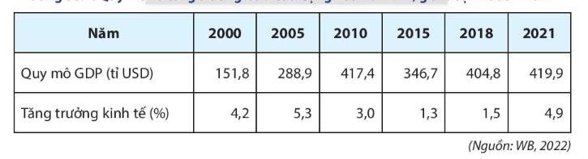  
**Lời giải:**  
**Vẽ biểu đồ:**  
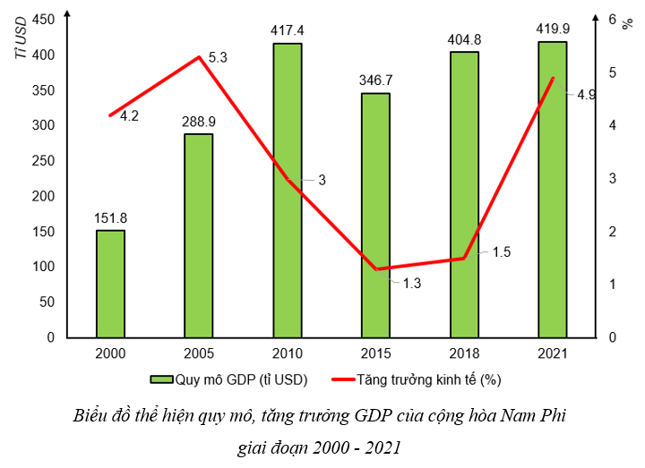  
**Nhận xét:**  
- Từ năm 2000 – 2021, quy mô GDP của Cộng hòa Nam Phi có sự biến động:  
+ Từ 2000 – 2010, quy mô GDP tăng: 265,6 tỉ USD.  
+ Từ 2010 – 2015, quy mô GDP giảm: 70,7 tỉ USD.  
+ Từ 2015 – 2020, quy mô GDP tăng: 73,2 tỉ USD.  
- Tốc độ tăng trưởng kinh tế của Cộng hòa Nam Phi trong giai đoạn 2000 – 2021 cũng có sự biến động  
+ Từ 2000 – 2005, tăng: 1.1%  
+ Từ 2005 - 2018, giảm: 3,8 %.  
+ Từ 2018 – 2020, tăng: 3,4%  
**Vận dụng (trang 161)**  
  
**Vận dụng trang 161 Địa Lí 11**: Hãy lựa chọn và thực hiện một trong 2 nhiệm vụ sau:  
- Nhiệm vụ 1: Sưu tầm thông tin và trình bày về một ngành công nghiệp là thế mạnh của cộng hòa Nam Phi.  
- Nhiệm vụ 2: Sưu tầm thông tin và trình bày về một điểm du lịch nổi tiếng của cộng hòa Nam Phi.  
**Lời giải:**  
**- Nhiệm vụ 1:** Sưu tầm thông tin và trình bày về một ngành công nghiệp là thế mạnh của cộng hòa Nam Phi.  
**(*) Tham khảo:** Ngành khai thác khoáng sản  
- Nam Phi có trữ lượng khoáng sản lớn, chiếm một tỉ trọng đáng kể trong sản xuất và trữ lượng khoáng sản của thế giới với giá trị khoảng 20,3 nghìn tỷ Rand (tương đương khoảng 2,5 nghìn tỷ USD). Nam Phi là nước đứng thứ năm trên thế giới trong lĩnh vực khai thác khoáng sản tính trên giá trị GDP.  
- Các loại khoáng sản có trữ lượng lớn của Nam Phi bao gồm kim loại và khoáng sản quý, khoáng sản năng lượng, kim loại màu và không màu, các khoáng sản công nghiệp. Chỉ có 2 loại khoáng sản chiến lược là dầu thô và bô-xít không có mặt tại Nam Phi.  
- Ngoài trữ lượng khoáng sản phong phú, các thế mạnh của Nam Phi bao gồm trình độ kĩ thuật và kinh nghiệm sản xuất cực kì cao, các hoạt động nghiên cứu và phát triển chuyên ngành. Quốc gia này cũng cung cấp máy móc chế biến vàng, bạch kim, kẽm các-bon, thép không gỉ và nhôm. Nam Phi cũng là một trong những quốc gia đứng đầu về công nghệ khoáng sản mới, như công nghệ dỡ đất (ground breaking) giúp sàng tuyển quặng sắt phẩm chất thấp thành các đơn vị sắt chất lượng cao.  
- Cuối năm 2011, ngành công nghiệp khoáng sản Nam Phi là ngành có đóng góp lớn nhất đối với sự dịch chuyển của nền kinh tế, với việc hoàn tất thương vụ BBBEE trị giá 150 tỷ Rand. Ngành khai khoáng cũng là lĩnh vực đem lại nhiều ngoại tệ nhất cho Nam Phi, đặc biệt là vàng - chiếm tới một phần ba nguồn thu từ xuất khẩu.  
- Ngành công nghiệp khai khoáng và các ngành công nghiệp liên quan có tầm quan trọng rất lớn đối với phát triển kinh tế-xã hội của Nam Phi vì ngành này đóng góp tích cực vào các hoạt động kinh tế, tạo công ăn việc làm và đem lại nguồn thu ngoại tệ. Theo Phòng Mỏ (Chamber of Mines), ngành công nghiệp khai thác mỏ của nước này:  
+ Tạo ra 01 triệu việc làm  
+ Chiếm khoảng 18% GDP (8,6% trực tiếp, 10% gián tiếp)  
+ Đem lại hơn 50% nguồn thu ngoại tệ  
+ Chiếm 20% lượng vốn đầu tư (12% đầu tư trực tiếp)  
- Bên cạnh vàng, bạch kim và một số loại đá quý khác, Nam Phi gần đây cũng quan tâm tiếp cận lĩnh vực khai thác đất hiếm tại vùng Namaqualand. Đất hiếm là sản phẩm hiện nay đang bị Trung Quốc chi phối với nguồn cung chiếm tới 99% thị trường thế giới. Khoáng sản đất hiếm là một loại khoáng sản chiến lược do chúng được dùng để sản xuất điện thoại thông minh (smartphones), vũ khí công nghệ cao, ô tô điện và nhiều thiết bị điện tử khác.  
- Các lĩnh vực sinh lợi khác có thể kể đến là việc chế tác, thêm giá trị gia tăng vào các sản phẩm sắt, thép các-bon, thép không gỉ, nhôm, bạch kinh và vàng. Hàng loạt loại khoáng sản có thể dùng làm nguyên liệu cho các loại trang sức, bao gồm vàng, bạch kim, kim cương, đá mắt hổ và nhiều loại đá bán quý khác.  
- Chính phủ Nam Phi hiện nay đang phát triển một chiến lược lợi ích khoảng sản với mục đích chuyển hóa nền công nghiệp một cách nền tảng từ chủ yếu là sản phẩm thô sang các sản phẩm có hàm lượng trí tuệ cao hơn. Một số chương trình khác của Chính phủ cũng liên quan tới mục tiêu này như: Chương trình hành động Quốc gia 2030, IPAP 2013/2014 đến 2015, chương trình an ninh năng lượng, phát triển kĩ năng và các chương trình khác.  
**- Nhiệm vụ 2:** Sưu tầm thông tin và trình bày về một điểm du lịch nổi tiếng của cộng hòa Nam Phi.  
**(*) Tham khảo:** Giới thiệu về vùng núi Đrê-ken-bec  
- Đrê-ken-bec là vùng núi đất nung cao nhất Nam Phi được du khách yêu thích lựa chọn là nơi quan sát động vật hoang dã, khám phá các tác phẩm nghệ thuật cổ xưa hoặc tham gia vào các hoạt động đầy hấp dẫn khi du lịch Nam Phi. Đrê-ken-bec thuộc KwaZulu-Natal cách thành phố biển Durban 300km, là cụm dãy núi đá bazan có độ cao 3.482m và kéo dài hơn 200km uốn lượn quanh một quần thể rừng nguyên sinh nằm trong khu bảo tồn thiên nhiên hoang dã, bao quanh là cánh đồng cỏ và thung lũng hoa dại bạt ngàn và rực rỡ sắc màu. Công viên tại Đrê-ken-bec đã được UNESCO công nhận là Di sản thế giới năm 2000.  
+ Bắc Đrê-ken-bec: Khu vực có Công viên Quốc gia Royal Natal. Danh thắng nổi bật tại khu vực này là Amphitheatre - nơi được mệnh danh là có cảnh đẹp ấn tượng nhất thế giới. Vách đá bazan thẳng đứng này cao tới 1.200m và trải dài 5km đến tận đỉnh  
+ Trung Đrê-ken-bec: Khu vực được ghé thăm nhiều nhất bởi sở hữu những đỉnh núi cao nhất. Du khách thường thích tới đây bằng xe đạp leo núi hoặc đi bộ. Một điểm lý tưởng để ngắm nhìn các loài chim quý hiếm bay lượn như đại bàng đen và kền kền râu.  
+ Nam Đrê-ken-bec: Đặc trưng với hệ thống sông ngòi và có đèo Sani ngoạn mục.  
- Không chỉ được biết đến bởi những thác nước, dốc rừng ngoạn mục cùng các đỉnh núi cao vút như Lâu đài Sâm banh và Răng Quỷ. Dãy núi Đrê-ken-bec cũng là nơi nuôi dưỡng và bảo tồn nhiều loài động vật quý hiếm nằm trong sách đỏ hiện còn rất ít trên thế giới như loài linh dương lớn nhất thế giới, linh dương núi, chó rừng, mèo rừng có lông của loài báo đốm hay các loài chim sải cánh dài hơn 2m, v.v.  
- Đến thăm dãy núi Đrê-ken-bec, du khách ngỡ như mình đang bước vào một phòng triển lãm nghệ thuật. Tại đây, bộ tộc người San bản địa đã để lại hơn 35.000 hình vẽ trong các hang động và vách đá nhô ra.  
 **Lý thuyết Địa lí 11 Bài 30: Kinh tế Cộng hoà Nam Phi**  
**I. TÌNH HÌNH PHÁT TRIỂN KINH TẾ**  
- Từ 1996 - 2011, kinh tế của Cộng hòa Nam Phi phát triển nhanh chóng.  
- Từ năm 2012 đến nay, tăng trưởng kinh tế của quốc gia này bắt đầu chậm lại do tác động từ cuộc khủng hoảng kinh tế toàn cầu, ảnh hưởng của dịch bệnh,... Tuy nhiên, Cộng hòa Nam Phi vẫn là một trong những nền kinh tế lớn ở châu Phi; có quy mô GDP là 419,9 tỉ USD (năm 2021); là quốc gia duy nhất ở châu Phi nằm trong nhóm nước có nền kinh tế lớn trên thế giới (G20).  
- Cơ cấu ngành kinh tế ở Cộng hòa Nam Phi có sự chuyển dịch đáng kể, trong đó:  
+ Ngành dịch vụ và công nghiệp, xây dựng chiếm tỉ trọng cao trong cơ cấu kinh tế;  
+ Ngành nông nghiệp, lâm nghiệp và thuỷ sản có tỉ trọng thấp.  
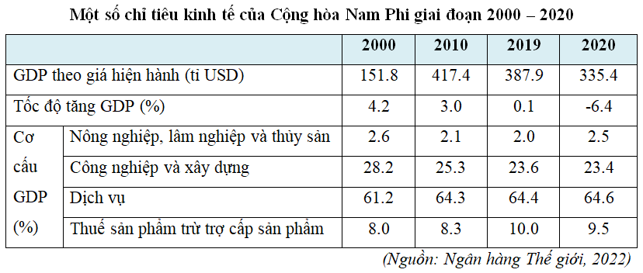  
**II. CÁC NGÀNH KINH TẾ**  
**1. Công nghiệp**  
♦ Cộng hòa Nam Phi là quốc gia có nền công nghiệp phát triển ở châu Phi.  
♦ Ngành công nghiệp đóng góp khoảng 24,5% GDP và thu hút khoảng 22% lao động (năm 2021).  
♦ Cộng hòa Nam Phi có hoạt động sản xuất công nghiệp đa dạng, bên cạnh ngành công nghiệp khai thác thì ngành công nghiệp chế biến cũng đang được chú trọng phát triển.  
- Ngành công nghiệp khai thác:  
+ Giữ vai trò quan trọng trong hoạt động sản xuất công nghiệp, chủ yếu dựa vào nguồn tài nguyên khoáng sản phong phú, trữ lượng lớn.  
+ Cộng hòa Nam Phi đứng hàng đầu thế giới về khai thác vàng, kim cương, uranium,...  
+ Ngành công nghiệp khai khoáng đóng góp khoảng 18% GDP, 50% nguồn thu ngoại tệ cho quốc gia này (năm 2021).  
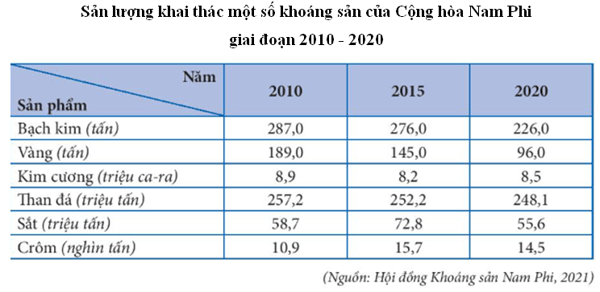  
- Ngành công nghiệp chế biến đóng góp khoảng 15% GDP, trong đó nổi bật ở các ngành:  
+ Công nghiệp sản xuất ô tô: chiếm khoảng 10% sản lượng xuất khẩu hàng sản xuất mỗi năm. Hiện nay, ngành công nghiệp ô tô ở Cộng hòa Nam Phi được đầu tư dây chuyền hiện đại.  
+ Công nghiệp điện tử - tin học: là ngành công nghiệp rất phát triển ở Cộng hòa Nam Phi hiện nay. Quốc gia này đã xây dựng nền công nghiệp điện tử - tin học tiên tiến.  
+ Công nghiệp thực phẩm: khá phát triển nhờ nguồn nguyên liệu phong phú từ ngành chăn nuôi và trồng trọt. Sản xuất rượu vang, bánh kẹo, chế biến thịt, trứng, sữa,... là những thế mạnh của Nam Phi.  
- Ngoài ra, Cộng hòa Nam Phi còn phát triển một số ngành công nghiệp quan trọng khác như cơ khí, hóa dầu, hóa chất, luyện kim đen, luyện kim màu,...  
♦ Cộng hòa Nam Phi đã hình thành các trung tâm công nghiệp quan trọng với hoạt động sản xuất đa dạng. Ngoài ra, các nhà máy công nghiệp khai khoáng cũng được triển tại các mỏ khai khoáng ở quốc gia này.  
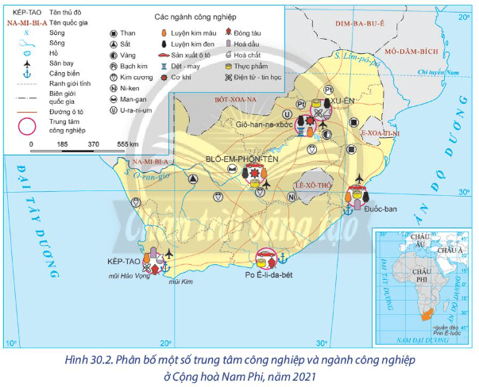  
**2. Nông nghiệp**  
- Ngành nông nghiệp, lâm nghiệp, thuỷ sản ở Cộng hòa Nam Phi chỉ chiếm 2,4% tỉ trọng GDP (năm 2021) nhưng là ngành có những thế mạnh để phát triển hơn so với các quốc gia khác ở châu Phi nhờ vào những đặc trưng về đất đai và khí hậu.  
+ Ngành trồng trọt: diện tích đất có thể trồng trọt ở Cộng hòa Nam Phi hạn chế, chiếm khoảng 12% tổng diện tích đất tự nhiên. Cây lương thực được trồng chủ yếu là lúa mì và ngô. Cây công nghiệp quan trọng là bông, lạc, thuốc lá,... Phía nam lãnh thổ phát triển các loại cây ăn quả cận nhiệt như cam, nho,... và trồng mía để phục vụ cho ngành công nghiệp mía đường.  
+ Ngành chăn nuôi: chăn nuôi là ngành kinh tế quan trọng trong sản xuất nông nghiệp. Diện tích đồng cỏ rộng lớn ở các cao nguyên trong nội địa và các sườn núi phía nam tạo điều kiện cho chăn nuôi phát triển, song cũng gây khó khăn do hạn hán thường xuyên Các vật nuôi quan trọng là bò, cừu, dê,...  
+ Ngành nuôi trồng và đánh bắt thuỷ sản: Cộng hòa Nam Phi có vùng biển rộng lớn với nhiều ngư trường ở Ấn Độ Dương và Đại Tây Dương nên hoạt động đánh bắt và nuôi trồng thuỷ sản khá phát triển.  
  
- Hiện nay, Cộng hòa Nam Phi có nhiều hình thức canh tác nông nghiệp, trong đó phổ biến nhất là trang trại và nông hộ.  
+ Các trang trại lớn được trang bị kĩ thuật hiện đại, năng suất và sản lượng nông sản cao.  
+ Nông hộ có quy mô sản xuất nhỏ lẻ, phụ thuộc vào điều kiện tự nhiên nên năng suất và sản lượng thấp.  
+ Các vùng chuyên canh nông nghiệp ở Cộng hòa Nam Phi đã được hình thành như vùng phân bố lúa mì và ngô, vùng phân bố mía đường, vùng đồng cỏ chăn nuôi, vùng phân bố cây ăn quả,  
- Mặc dù nông nghiệp ở Cộng hòa Nam Phi có những thế mạnh nhất định nhưng quốc gia này vẫn phải nhập khẩu lương thực.  
**3. Dịch vụ**  
**a) Thương mại**  
**- Nội thương:**  
+ Hoạt động nội thương ở Cộng hòa Nam Phi phát triển khá nhanh để đáp ứng nhu cầu tiêu dùng của hơn 60 triệu dân.  
+ Các đô thị lớn như Kếp-tao, Blô-em-phôn-tên, Prê-tô-ri-a, Đuốc-ban, Giô-han-ne-xbớc,... có hoạt động thương mại diễn ra sôi nổi với nhiều dịch vụ đa dạng.  
+ Tuy nhiên, ở những vùng có điều kiện khó khăn tại các sa mạc thuộc tỉnh Bắc Kếp và vùng núi cao thuộc dãy Đrê-ken-bec, hoạt động thương mại rất hạn chế.  
**­ - Ngoại thương:**  
+ Tổng trị giá xuất, nhập khẩu đạt 130,6 tỉ USD (năm 2021), là quốc gia đứng đầu châu Phi về trị giá xuất, nhập khẩu.  
+ Các mặt hàng xuất khẩu quan trọng là vàng, kim cương, một số nông sản (ngô, nho, chà là,...), một số sản phẩm công nghiệp (ô tô, linh kiện điện tử, công nghệ thông tin,...).  
+ Các mặt hàng nhập khẩu chủ yếu là máy móc, thiết bị, hóa chất và một số sản phẩm nông nghiệp (gạo, cà phê,...).  
+ Các bạn hàng quan trọng trong hoạt động ngoại thương của Nam Phi là Trung Quốc, CHLB Đức, Hoa Kỳ, Anh, Nhật Bản,... Ngoài ra, quốc gia này cũng chú trọng phát triển ngoại thương với các nước láng giềng thông qua hợp tác thương mại trong Cộng đồng phát triển Nam Phi.  
**b) Giao thông vận tải**  
**-** Hệ thống giao thông ở Cộng hòa Nam Phi được đầu tư để phục vụ cho sự phát triển kinh tế - xã hội của đất nước. Tuy nhiên, ở nhiều nơi hạ tầng giao thông vẫn còn yếu kém, nhất là vùng núi cao và sa mạc của đất nước.  
+ Hệ thống đường sắt ở Cộng hòa Nam Phi khá phát triển với khoảng 21 000 km kết nối các vùng trong cả nước để vận chuyển người và hàng hóa, đặc biệt là vận chuyển khoáng sản từ nội địa ra cảng biển để xuất khẩu.  
+ Hệ thống giao thông đường ô tô ngày càng hiện đại với tổng chiều dài hơn 750000 km để kết nối các vùng kinh tế trong nước.  
+ Giao thông hàng không khá phát triển với khoảng 25 sân bay nội địa và quốc tế, trong đó các sân bay quốc tế như Prê-tô-ri-a, Blô-em-phôn-tên và Kếp-tao là đầu mối giao thông hàng không quan trọng.  
+ Vận tải đường biển có vai trò quan trọng đối với sự phát triển kinh tế đất nước; một số cảng biển quan trọng và có năng lực vận tải lớn như cảng Kếp-tao, Po Ê-li-da-bét, Đuốc-ban,...  
**c) Du lịch**  
- Du lịch là ngành kinh tế quan trọng ở Cộng hòa Nam Phi, đóng góp từ 8 - 9% GDP của đất nước.  
- Cộng hòa Nam Phi có tài nguyên du lịch phong phú, nhiều địa điểm nổi tiếng thu hút du khách như: vùng rượu vang ở tỉnh Tây Kếp; Núi Bàn, đảo Rô-bơn (Kếp-tao); mỏ kim cương ở Kim-bơc-li, mũi Hảo Vọng,...  
- Năm 2019, Cộng hòa Nam Phi đón hơn 16 triệu lượt khách quốc tế. Thị trường khách du lịch quốc tế đến quốc gia này chủ yếu từ khu vực Tây Âu, Bắc Mỹ, Đông Á và Trung Đông.  
- Năm 2020, do ảnh hưởng của dịch bệnh nên số lượng du khách quốc tế đến Cộng hòa Nam Phi giảm đáng kể.  
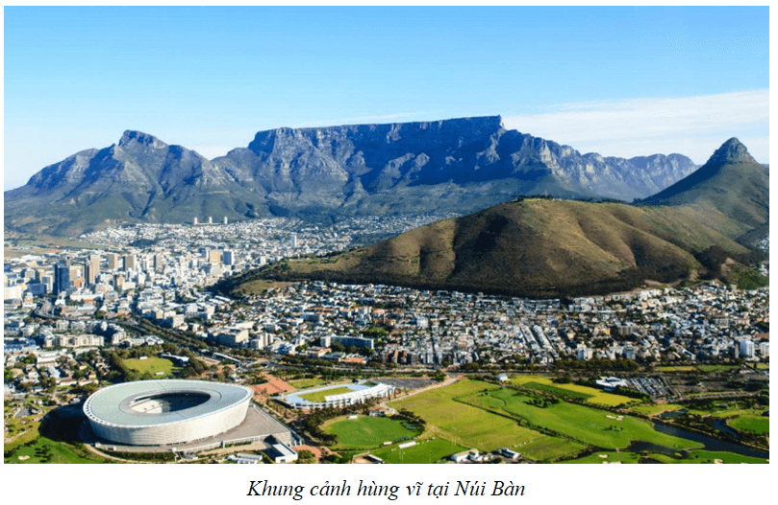  
**Xem thêm lời giải bài tập Địa lí lớp 11 Chân trời sáng tạo hay, chi tiết khác:**   
Bài 25: Vị trí địa lí, điều kiện tự nhiên, dân cư và xã hội Trung Quốc  
Bài 26: Kinh tế Trung Quốc  
Bài 27: Thực hành: Tìm hiểu sự thay đổi của nền kinh tế tại vùng duyên hải Trung Quốc  
Bài 28: Thực hành: Tìm hiểu về kinh tế Ô-xtrây-li-a  
Bài 29: Vị trí địa lí, điều kiện tự nhiên, dân cư và xã hội Cộng hoà Nam Phi